Бакан Вячеслав Константинович ИСП-33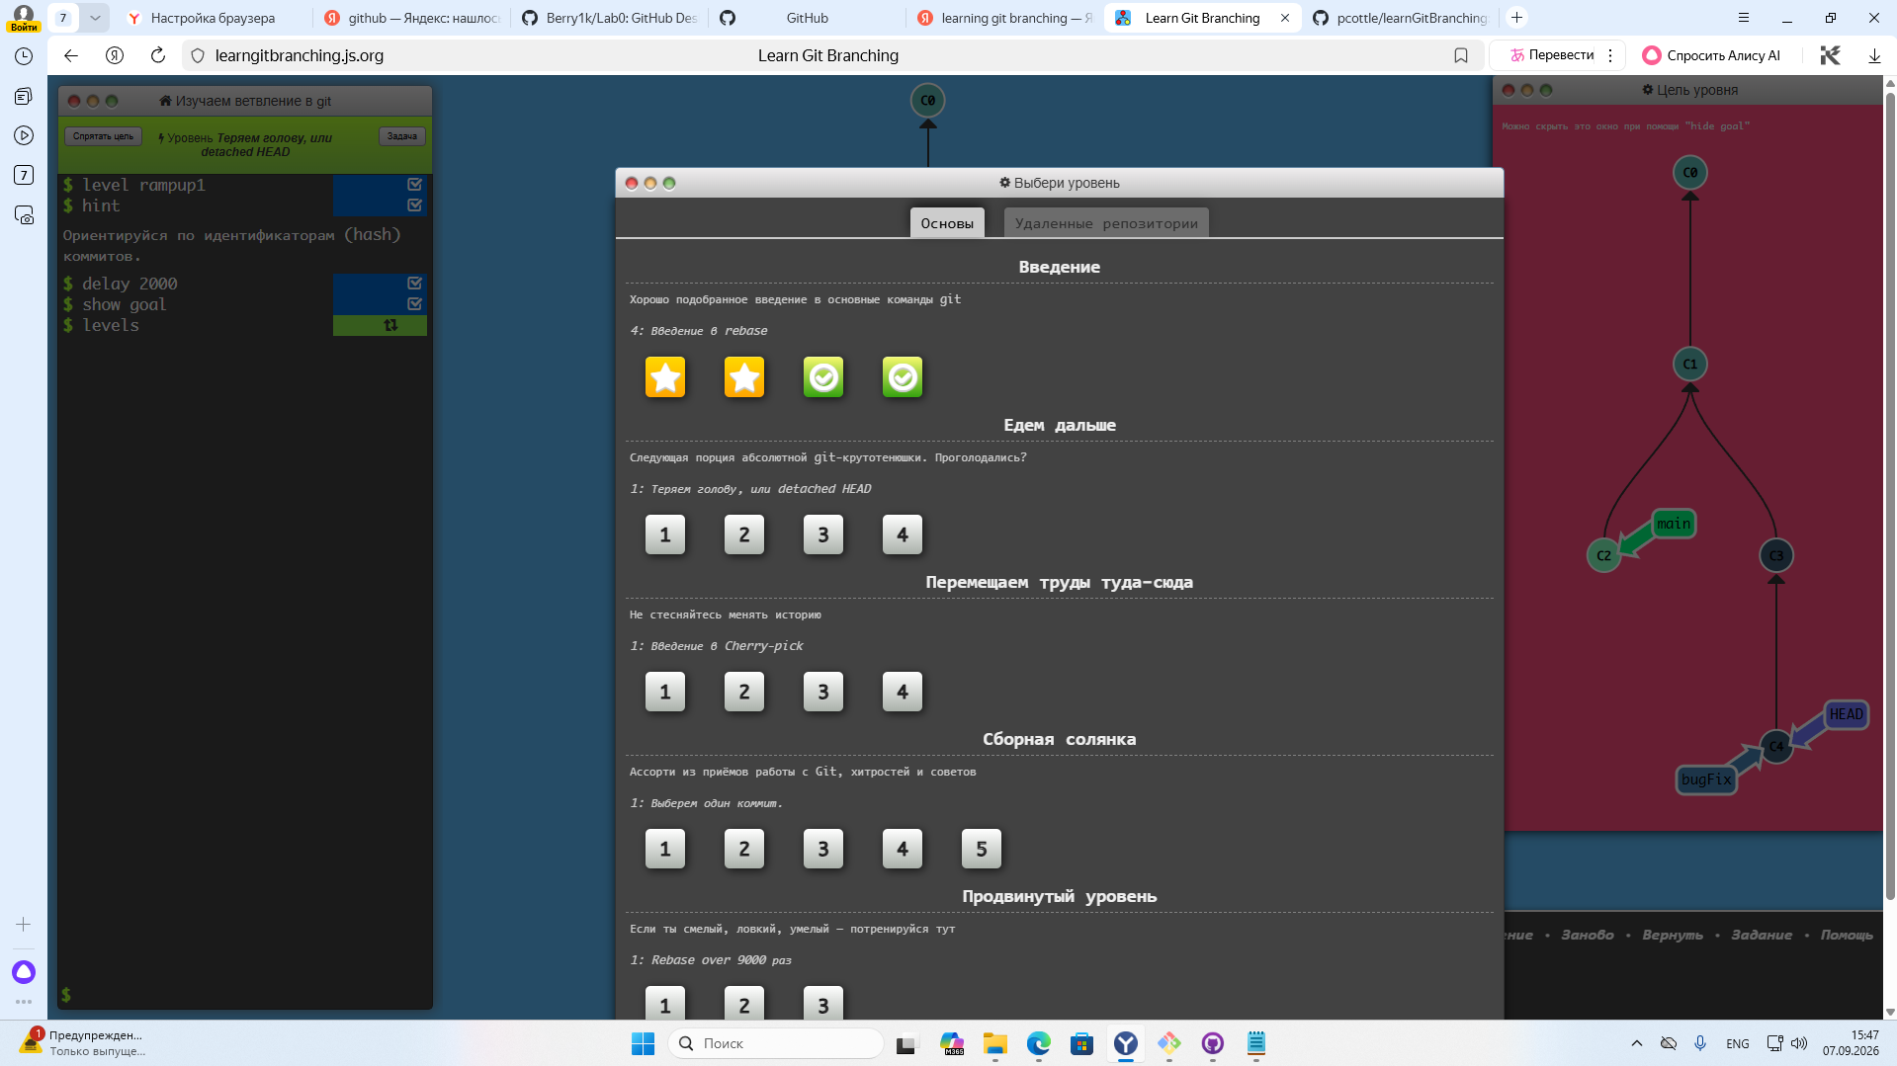
1 задание – Знакомство в Коммитами. Это сохранение всех изменений в файлах в репозитории командой git commit
2 задание – ветвление. Его можно делать часто, т.к. он не нагружает репозиторий, но оптимизирует работу, делает проект удобней для работы. Ветвления создаются командой git branch [name]

3 задание – Слияние веток. Если случилось так, что фалы одной работы оказались в разных ветках, можно переключится на одну ветку, и вписать git merge [name], вписав имя другой втеки, тем самым они объединятся

4 – rebase. Еще один способ объеденения веток по принципу копирования их в другое место, не оставляя следов пребывания файлов в другой ветке, кроме оригинала файла ветки, который становится неактивен, а переносится копия

